Приложение 2
МИНИСТЕРСТВО НАУКИ И ВЫСШЕГО ОБРАЗОВАНИЯ РОССИЙСКОЙ ФЕДЕРАЦИИ
Федеральное государственное автономное
образовательное учреждение высшего образования
«Национальный исследовательский Нижегородский государственный университет
им. Н.И. Лобачевского»

Институт информационных технологий, математики и механики

УТВЕРЖДЕНО
решением президиума Ученого совет ННГУ
протокол от
«11» мая 2021 г. № 2

Рабочая программа дисциплины
Линейное программирование

Уровень высшего образования
Бакалавриат

Направление подготовки
01.03.02 Прикладная математика и информатика

Направленность образовательной программы
Системный анализ, исследование операций и управление

Форма обучения
Очно-заочная

Нижний Новгород
2021

1. Место дисциплины в структуре ООП
Дисциплина Б1.B.04, Линейное программирование относится к части ООП направления подготовки 01.03.02 Прикладная математика и информатика, формируемой участниками образовательных отношений.

- Планируемые результаты обучения по дисциплине, соотнесенные с планируемыми результатами освоения образовательной программы (компетенциями и индикаторами достижения компетенций)

Формируемые компетенции (код, содержание компетенции) | Планируемые результаты обучения по дисциплине (модулю), в соответствии с индикатором достижения компетенции |  | Наименование оценочного средства
 | Индикатор достижения компетенции  (код, содержание индикатора) | Результаты обучения  по дисциплине
ПК-13.  Способен участвовать в исследовании математических моделей в естественных науках и технике | ПК-13.1. Знает методы создания, анализа и исследования математических моделей в естественных науках и технике | Знать:  -основные понятия теории ЛП: политоп, полиэдр, система неравенств, допустимая база, симплекс метод, метод Фурье, метод эллипсоидов, метод внутренней точки, прямая задача ЛП, двойственная задача ЛП, лексикографический симплекс метод, правило Бленда;  -основные теоремы теории ЛП: теорема двойственности, теорема дополняющей нежесткости. | Собеседование
 | ПК-13.2. Знает математические методы обработки информации, полученной в результате экспериментальных исследований | Знать:  сложность симплекс метода и его вариаций, метода эллипсоидов и методов внутренней точки. | Собеседование
 | ПК-13.3. Умеет корректно использовать методы создания, анализа и исследования математических моделей, умеет применять численные и аналитические методы решения базовых математических задач и классических задач естествознания в практической деятельности | Уметь:  применять и разрабатывать пакеты программ для решения и моделирования задач ЛП. | Задачи
 | ПК-13.4. Владеет навыками использования математических методов обработки информации, полученной в результате экспериментальных исследований | Владеть:  навыками использования математических методов обработки информации, полученной в результате экспериментальных исследований | Задачи
3. Структура и содержание дисциплины
3.1. Трудоемкость дисциплины
 | Очная форма обучения
Общая трудоемкость | _3_ ЗЕТ
Часов по учебному плану | 108
в том числе
аудиторные занятия (контактная  работа):  - занятия лекционного типа  - занятия семинарского типа  - текущий контроль (КСР) | 33  32  0  1
самостоятельная работа | 75
Промежуточная аттестация – зачет | зачет

3.2. Содержание дисциплины
Наименование и краткое содержание разделов и тем дисциплины,  форма промежуточной аттестации по дисциплине (модулю) | Всего  (часы) | В том числе
 |  | Контактная работа (работа во взаимодействии с преподавателем), часы  из них |  |  |  |  | Самостоятельная работа обучающегося, часы
 |  | Занятия лекционного типа | Занятия семинарского типа | Занятия лабораторного типа |  | Всего
 | Очная | Очная | Очная | Очная |  | Очная | Очная
Введение в теорию выпуклых множеств и выпуклой оптимизации. | 16 | 4 |  |  |  | 4 | 12
Введение в теорию линейных неравенств. | 16 | 4 |  |  |  | 4 | 12
Задача линейного программирования и симплекс метод. | 32 | 12 |  |  |  | 12 | 20
Двойственность в линейном программировании. | 20 | 8 |  |  |  | 8 | 12
Введение в целочисленное программирование. | 23 | 4 |  |  |  | 4 | 19
Текущий контроль (КСР) | 1 |  |  |  |  | 1
Промежуточная аттестация – зачет
Итого | 108 | 32 |  |  |  | 33 | 75

Текущий контроль успеваемости реализуется в рамках занятий семинарского типа.
Промежуточная аттестация проходит в форме зачета.

4. Учебно-методическое обеспечение самостоятельной работы обучающихся

- Выполнение домашних практических заданий.
- Чтение справочной, методической и научной литературы.
- Подготовка научных докладов.

1. Карманов В. Г. Математическое программирование. — Наука, 1986. — 288 с. (60 экз.)
2. Абрамов Л. М., Капустин В. Ф - Математическое программирование : [учеб.
пособие для вузов по специальности «Экон. кибернетика»]. - Л.: Изд-во ЛГУ, 1981.
- 328 с.. (25 экз)
3. Калихман И.Л. Сборник задач по математическому программированию. – М.:
Высшая школа, 1975. (82 экз.)
4. Шевченко В.Н., Золотых Н.Ю. Линейное и целочисленное линейное
программирование. – Нижний Новгород: изд-во ННГУ, 2005. Режим доступа
: http://www.uic.unn.ru/~zny/lp/Materials/book/lp2005_SomePages.pdf
5. Курс по линейному программированию на лекториуме, автор Бабенко М. Режим доступа https://www.lektorium.tv/course/22810

Контрольные вопросы и задания для проведения текущего контроля и промежуточной аттестации по итогам освоения дисциплины приведены в п. 5.2.

- Фонд оценочных средств для промежуточной аттестации по дисциплине (модулю),
включающий:

  - Описание шкал оценивания результатов обучения по дисциплине

Уровень сформированности компетенций (индикатора достижения компетенций) | Шкала оценивания сформированности компетенций
 | плохо | неудовлетворительно | удовлетворительно | хорошо | очень хорошо | отлично | превосходно
 | Не зачтено |  | Зачтено
Знания | Отсутствие знаний теоретического материала.  Невозможность оценить полноту знаний вследствие отказа обучающегося от ответа | Уровень знаний ниже минимальных требований. Имели место грубые ошибки. | Минимально допустимый уровень знаний. Допущено много негрубых ошибки. | Уровень знаний в объеме, соответствующем программе подготовки. Допущено несколько негрубых ошибок | Уровень знаний в объеме, соответствующем программе подготовки. Допущено несколько несущественных ошибок | Уровень знаний в объеме, соответствующем программе подготовки, без ошибок. | Уровень знаний в объеме, превышающем программу подготовки.
Умения | Отсутствие минимальных умений. Невозможность оценить наличие умений вследствие отказа обучающегося от ответа | При решении стандартных задач не продемонстрированы основные умения.  Имели место грубые ошибки. | Продемонстрированы основные умения. Решены типовые задачи с негрубыми ошибками. Выполнены все задания, но не в полном объеме. | Продемонстрированы все основные умения. Решены все основные задачи с негрубыми ошибками. Выполнены все задания, в полном объеме, но некоторые с недочетами. | Продемонстрированы все основные умения. Решены все основные задачи. Выполнены все задания, в полном объеме, но некоторые с недочетами. | Продемонстрированы все основные умения, решены все основные задачи с отдельными несущественными недочетами, выполнены все задания в полном объеме. | Продемонстрированы все основные умения, решены все основные задачи. Выполнены все задания, в полном объеме без недочетов
Навыки | Отсутствие владения материалом. Невозможность оценить наличие навыков вследствие отказа обучающегося от ответа | При решении стандартных задач не продемонстрированы базовые навыки.  Имели место грубые ошибки. | Имеется минимальный набор навыков для решения стандартных задач с некоторыми недочетами. | Продемонстрированы базовые навыки при решении стандартных задач с некоторыми недочетами | Продемонстрированы базовые навыки при решении стандартных задач без ошибок и недочетов. | Продемонстрированы навыки при решении нестандартных задач без ошибок и недочетов. | Продемонстрирован творческий подход к решению нестандартных задач.

Шкала оценки при промежуточной аттестации
Оценка | Уровень подготовки
Зачтено | Удовлетворительный уровень подготовки, владение теоретическим материалом, студент стремится применить творческий подход к решению стандартных задач. Студент посещал практические занятия, активно на них работал.
Не зачтено | Подготовка недостаточная и требует дополнительного изучения материала. Студент дает ошибочные ответы на вопросы, не может реагировать на наводящие и дополнительные вопросы экзаменатора. Студент пропустил большую часть практических занятий.

5.2. Типовые контрольные задания или иные материалы, необходимые для оценки результатов обучения.

5.2.1. Контрольные вопросы
Вопросы | Код формируемой компетенции
1. Сформулируйте определения выпуклого множества, выпуклой функции, выпуклой оболочки. Сформулируйте теорему о минимальном выпуклом множестве, содержащем заданный набор точек. Приведите примеры. | ПК-13
2. Докажите, что множество решений системы линейных неравенств является выпуклым множеством. Дайте определения стандартной и канонической формам систем линейных неравенств. | ПК-13
3. Опишите алгоритм симплекс метода. Дайте определение симплекс таблицы. Сформулируйте условие допустимости, неограниченности и оптимальности симплекс таблицы. | ПК-13
4. Опишите метод искусственного базиса. | ПК-13
5. Сформулируйте проблему зацикливания. Приведите алгоритм лексикографического симплекс метода и алгоритм симплекс метода с правилом Бленда. | ПК-13
6. Сформулируйте правила построения двойственных программ. Приведите теорему двойственности в слабом и сильном вариантах. | ПК-13
7. Приведите теорему дополняющей нежесткости в слабом и сильном вариантах. | ПК-13
8. Сформулируйте лемму Фаркаша в нескольких вариантах. | ПК-13
9. Приведите примеры задач целочисленного программирования. Что можно сказать о сложности этих задач и общей задачи целочисленного программирования. | ПК-3
10. Дайте определение унимодулярных матриц. Почему задача целочисленного программирования с унимодулярной матрицей эквивалентна задаче линейного программирования. | ПК-3
11. Приведите и докажите критерий унимодулярности. | ПК-3
12. Сформулируйте транспортную задачу. Сформулируйте и докажите критерий совместности транспортной задачи. Приведите алгоритм решения. | ПК-3
13. Приведите пример Кли и Минти задачи, на которой симплекс метод работает экспоненциальное время. | ПК-3
14. Сформулируйте теорему о среднем времени работы симплекс метода. | ПК-3
15. Сформулируйте алгоритм метода эллипсоидов. | ПК-3
16. Приведите примеры задач, сводимых к задачам линейного программирования. | ПК-13
17. Приведите примеры задач, сводимых к задачам целочисленного линейного программирования. | ПК-13
18. Приведите примеры прикладных задач, которые могут быть сформулированы как задачи линейного или целочисленного линейного программирования. | ПК-13
5.2.2. Типовые задачи для оценки сформированности компетенции ПК-13
- Докажите, что линейные полупространства, линейные пространства, эллипсоиды полиэдры и политопы являются выпуклыми множествами.
- Докажите, что функция x^T A x является выпуклой функцией, где A есть симметричная, неотрицательно определенная матрица.
- Постройте представления политопа в виде выпуклой оболочки точек, заданного системой неравенств.
- Постройте представления политопа в виде системы линейных неравенств, заданного в виде выпуклой оболочки точек.
- Представьте задачу о минимальном вершинном покрытии некоторого графа G в виде задачи целочисленного линейного программирования.
- Представьте задачу о максимальном независимом множестве некоторого графа G в виде задачи целочисленного линейного программирования.
- Представьте задачу о диете в виде задачи линейного программирования.
- Представьте транспортную задачу в виде задачи линейного программирования.
- Представьте задачу о 3-раскраске некоторого графа G в виде задачи целочисленного линейного программирования.

5.2.4. Пример задания, выносимого на зачет для оценки компетенции «ПК-13»
Решите следующие задачи двумерного линейного программирования cx → max:
Задание 1
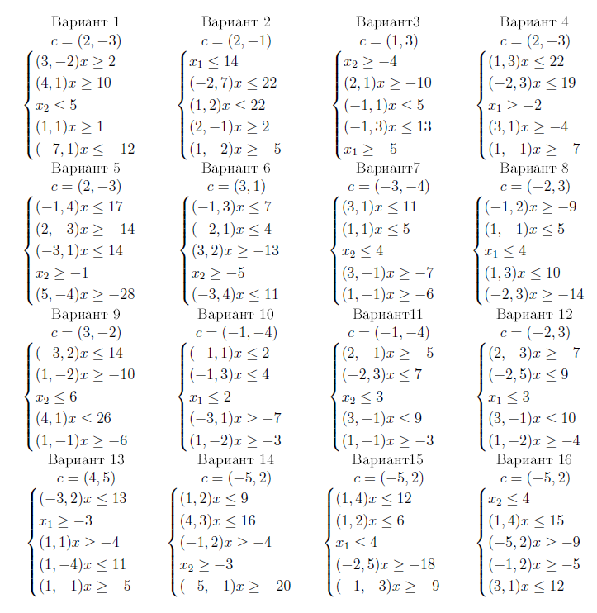
Задание 2
- Представьте задачу о минимальном вершинном покрытии некоторого графа G в виде задачи целочисленного линейного программирования.

6. Учебно-методическое и информационное обеспечение дисциплины
а) Основная литература:
1. Карманов В. Г. Математическое программирование. — Наука, 1986. — 288 с. (60 экз.)
б) Дополнительная литература:
1. Абрамов Л. М., Капустин В. Ф - Математическое программирование : [учеб.
пособие для вузов по специальности «Экон. кибернетика»]. - Л.: Изд-во ЛГУ, 1981.
- 328 с.. (25 экз)
2. Калихман И.Л. Сборник задач по математическому программированию. – М.:
Высшая школа, 1975. (82 экз.)
в) интернет-ресурсы
1. Шевченко В.Н., Золотых Н.Ю. Линейное и целочисленное линейное
программирование. – Нижний Новгород: изд-во ННГУ, 2005. Режим доступа
: http://www.uic.unn.ru/~zny/lp/Materials/book/lp2005_SomePages.pdf
2. Курс по линейному программированию на лекториуме, автор Бабенко М. Режим доступа https://www.lektorium.tv/course/22810

7. Материально-техническое обеспечение дисциплины
Помещения представляют собой учебные аудитории для проведения учебных занятий, предусмотренных программой, оснащенные партами, стульями, учебной доской, мелом.
Помещения для самостоятельной работы обучающихся оснащены компьютерной техникой с возможностью подключения к сети "Интернет" и обеспечены доступом в электронную информационно-образовательную среду ННГУ.

Программа составлена в соответствии с требованиями ОС ВО ННГУ с учетом рекомендаций ООП ВО по направлению подготовки 01.03.02 «Прикладная математика и информатика»

Автор (ы): к.ф.-м.н., доц. _________________________ Грибанов Д.В.

Рецензент (ы) ________________________

Заведующий кафедрой: д.ф.м.н., проф _________________________Кузнецов М.И.

Программа одобрена на заседании методической комиссии института информационных технологий, математики и механики от 02.06.2021 года, протокол № 8.

